Front matter
title: "Математические основы защиты информации и информационной безопасности" subtitle: "Отчет к лабораторной №8: Целочисленная арифметика многократной точности" author: "Бекбузарова Роза"

Generic otions
lang: ru-RU toc-title: "Содержание"

Bibliography
bibliography: bib/cite.bib csl: pandoc/csl/gost-r-7-0-5-2008-numeric.csl

Pdf output format
toc: true # Table of contents toc-depth: 2 lof: true # List of figures lot: true # List of tables fontsize: 12pt linestretch: 1.5 papersize: a4 documentclass: scrreprt

I18n polyglossia
polyglossia-lang: name: russian options: - spelling=modern - babelshorthands=true polyglossia-otherlangs: name: english

I18n babel
babel-lang: russian babel-otherlangs: english

Fonts
mainfont: PT Serif romanfont: PT Serif sansfont: PT Sans monofont: PT Mono mainfontoptions: Ligatures=TeX romanfontoptions: Ligatures=TeX sansfontoptions: Ligatures=TeX,Scale=MatchLowercase monofontoptions: Scale=MatchLowercase,Scale=0.9

Biblatex
biblatex: true biblio-style: "gost-numeric" biblatexoptions: parentracker=true
backend=biber hyperref=auto language=auto
autolang=other*
citestyle=gost-numeric

Pandoc-crossref LaTeX customization
figureTitle: "Рис." tableTitle: "Таблица" listingTitle: "Листинг" lolTitle: "Листинги"

Misc options

indent: true header-includes:
\usepackage{indentfirst}
\usepackage{float} # keep figures where there are in the text
\floatplacement{figure}{H} # keep figures where there are in the text \usepackage{unicode-math}
\setmathfont{Latin Modern Math}

Цель работы

Основной целью работы является реализовать разными алгоритмами целочисленную арифметику многократной точности.

Выполнение лабораторной работы

Алгоритм 1 (сложение неотрицательных целых чисел)
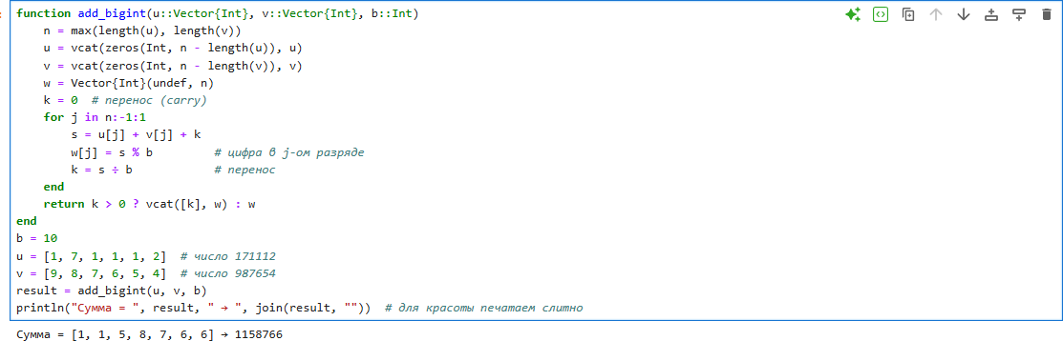
Алгоритм 2 (вычитание неотрицательных целых чисел)
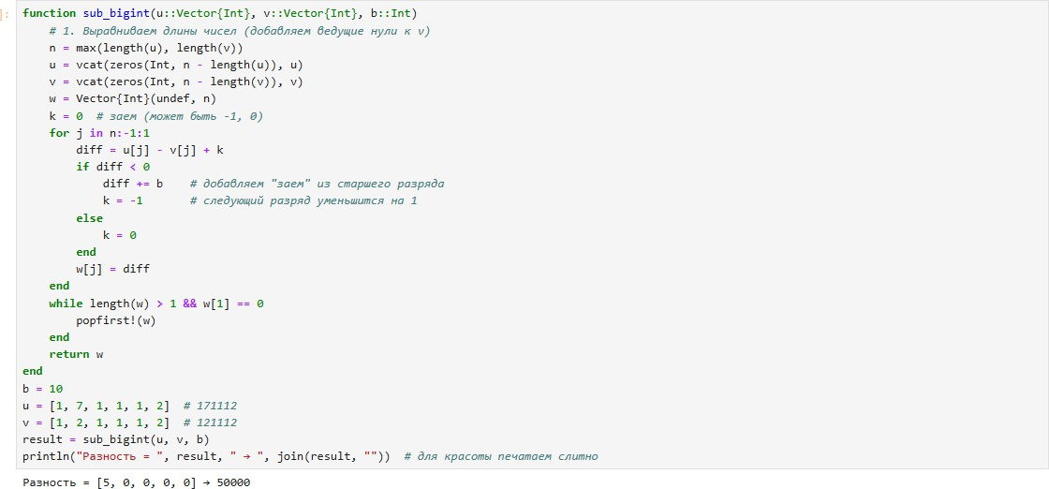

Алгоритм 3 (умножение неотрицательных целых чисел столбиком)
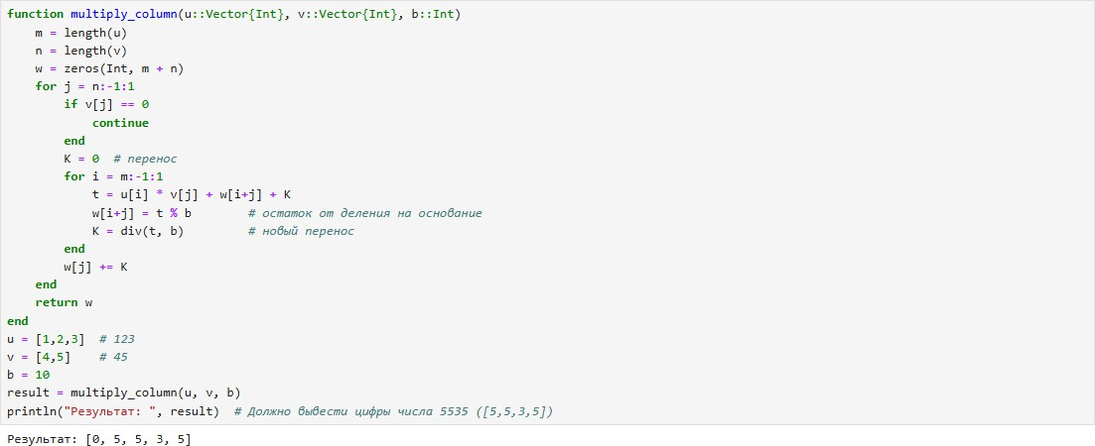
Алгоритм 4 (быстрый столбик)
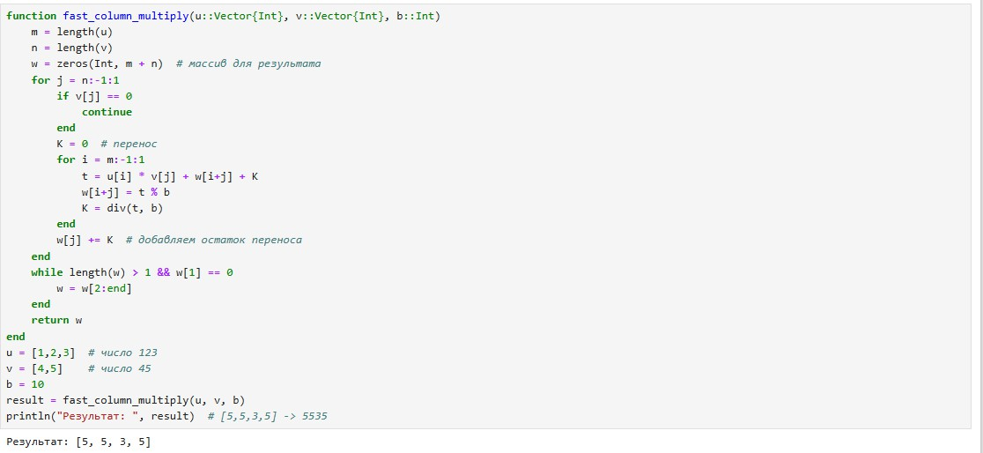
Алгоритм 5 (деление многоразрыдных целых чисел)

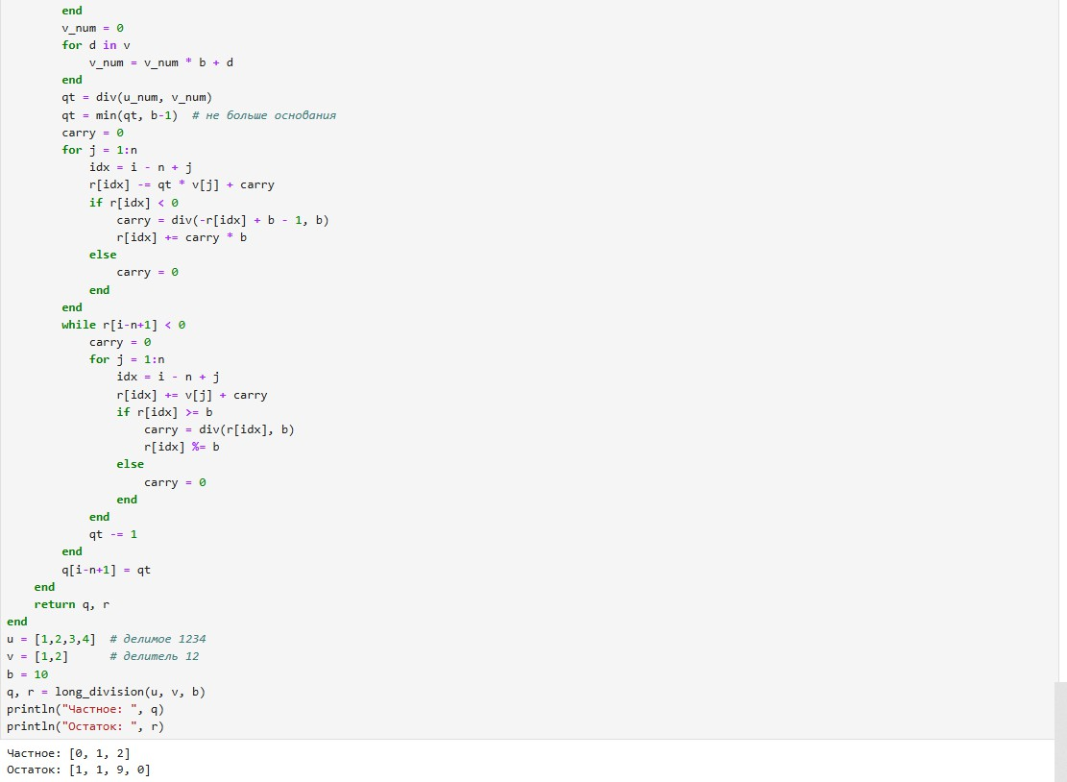

Вывод

В ходе выполнения лабораторной работы было реализован разными алгоритмами целочисленную арифметику многократной точности.

